MINISTÉRIO DA AGRICULTURA E PECUÁRIA
Secretaria de Comércio e Relações Internacionais
Departamento de Negociações e Análises Comerciais
Coordenação-Geral de Estatística e Análise Comercial

BALANÇA COMERCIAL DO AGRONEGÓCIO – DEZEMBRO/2022

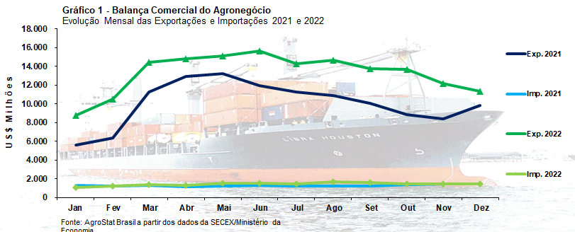

I – Resultados do mês (comparativo Dezembro/2022 – Dezembro/2021)
A análise das exportações brasileiras do agronegócio de dezembro deve ser feita, primeiramente, avaliando a variável que mais influenciou o desempenho exportador do agronegócio ao longo de 2022: os preços internacionais dos alimentos.
O índice de preços dos alimentos do Banco Mundial chegou a 135,39 pontos em dezembro de 2022. Este número significa um aumento de 6,3% no preço dos alimentos na comparação com o número de dezembro de 2021. Não obstante o crescimento anual, o índice caiu 1,5% na comparação com novembro, seguindo a tendência de diminuição das cotações no segundo semestre - o maior patamar de preços ocorreu em maio de 2022 (159,04 pontos). A mesma tendência de queda nos preços recordes dos alimentos também é observada no índice de preços dos alimentos da FAO, que apurou a nona queda consecutiva do índice no mês de dezembro. No entanto, o preço dos alimentos em dezembro ainda está elevado. A FAO menciona que o preço dos alimentos em 2022 chegou a suplantar, em termos reais, os preços registrados no primeiro choque do petróleo, ou seja, os maiores preços dos alimentos da série histórica (em termos reais).
É esse contexto de preços elevados que explica a expansão das exportações brasileiras do agronegócio em dezembro. O índice de preço dos produtos exportados pelo agronegócio brasileiro subiu 15,0% em dezembro de 2022 na comparação com dezembro de 2021. Tal índice indica que a queda dos preços das commodities, que ocorreu principalmente após o primeiro trimestre do ano, ainda não afetou plenamente os registros de exportações do agronegócio brasileiro de dezembro, devido, sobretudo, à antecipação na negociação desses contratos. No entanto, tais quedas devem se refletir nos contratos futuros de 2023.
Já o índice de quantum das exportações brasileiras do agronegócio registrou um aumento de 0,3%. Com efeito, é o índice de preços que explica em quase a sua totalidade o incremento de 15,4% nas exportações brasileiras do agronegócio. Devido a esses preços elevados as exportações brasileiras do agronegócio em dezembro registraram US$ 11,32 bilhões, ou um valor 15,4% superior na comparação com os US$ 9,81 bilhões exportados em dezembro de 2021. Trata-se da primeira vez em que as exportações do agronegócio suplantaram a cifra de US$ 10 bilhões para os meses de dezembro.
Deve-se ressaltar, todavia, que apesar da maior parte dos principais produtos exportados pelo agronegócio brasileiro registrarem redução do volume embarcado em dezembro, o índice de quantum das exportações aumentou 0,3%. Tal porcentagem só ficou no campo positivo em função do forte crescimento do volume exportado de milho. O volume exportado desse cereal aumentou três milhões de toneladas ou o equivalente a 88,0% de incremento, chegando a 6,4 milhões de toneladas embarcadas.
Por sua vez, as importações de produtos agropecuários atingiram US$ 1,44 bilhão em dezembro de 2022, com aumento de 0,9% em relação aos US$ 1,43 bilhão importados em dezembro de 2021. Houve, também, a importação de inúmeros insumos necessários à produção agropecuária. No caso das aquisições de fertilizantes, as importações recuaram de US$ 1,72 bilhão em dezembro de 2021 para US$ 1,21 bilhão em dezembro de 2021 (-30,0%). As importações de defensivos agrícolas da posição sh4 – 3808 foram de US$ 389,04 milhões (-0,1%). Já as aquisições externas de glifosato e seu sal de monoisopropilamina (NCMs 29314914; 29313912; 29319032; 29310032) reduziram para US$ 61,88 bilhão milhões (-17,9%).

I.a – Setores do Agronegócio
Os cinco principais setores exportadores do agronegócio foram: cereais, farinhas e preparações (participação de 19,3%); complexo soja (participação de 19,2%); carnes (participação de 16,7%); produtos florestais (participação de 10,5%); e complexo sucroalcooleiro (participação de 10,4%). Estes cinco principais setores exportadores do agronegócio brasileiro responderam por 76,2% das exportações totais do setor em dezembro de 2022 ou US$ 8,63 bilhões. Em dezembro de 2021, a participação dos mesmos setores foi de 73,0%. Assim, pode-se dizer que houve concentração na pauta exportadora do agronegócio no mês de dezembro, com expansão da participação dos cinco principais setores exportadores em 3,2 pontos percentuais.
Os vinte demais setores exportadores do agronegócio diminuíram a participação de 27% em dezembro de 2021 para 23,8% em dezembro de 2022. Embora esses vinte setores tenham perdido participação nas exportações, o valor exportado por esses vinte setores subiu 1,5%, passando de US$ 2,65 bilhões em dezembro de 2021 para US$ 2,69 bilhões em dezembro de 2022.
O principal setor exportador do agronegócio em dezembro foi o setor de cereais, farinhas e preparações. As vendas externas do setor cresceram 117,9%, chegando à cifra recorde de US$ 2,19 bilhões para os meses de dezembro, com crescimento de US$ 1,18 bilhão em valores absolutos. O principal produto de exportação do setor foi o milho. As vendas externas de milho cresceram de 3,4 milhões de toneladas em dezembro de 2021 para 6,4 milhões de toneladas em dezembro de 2022 (+88,0%). Este aumento do volume exportado, em conjunto com preços 30,8% maiores na comparação com dezembro de 2021, resultaram também em um valor de: US$ 1,85 bilhão em vendas externas (+146,0%).
A China sozinha explica uma terça parte do incremento do volume exportado. As vendas ao país asiático foram autorizadas em novembro último e, já em dezembro de 2022, atingiram 1,10 milhão de toneladas, colocando o país como o maior importador do milho brasileiro. Além da China, outros quatro países importaram mais de 400 mil toneladas de milho em dezembro: Irã (750,9 mil toneladas; +41,1%); Espanha (778,3 mil toneladas; +268,9%); Japão (472,9 mil toneladas; +551,6%); e Coreia do Sul (406,4 mil toneladas; +15,6%).
O complexo soja é um setor com grande propensão exportadora. Nesse ano de 2022, o setor exportou cerca de 83% de toda a safra de soja em 2021/2022, seja diretamente como grão ou indiretamente na forma de farelo. Com uma safra que foi de 125,55 milhões de toneladas em 2021/2022, praticamente 14 milhões de toneladas inferior à safra anterior, o volume disponível de soja para exportação era baixo, o que explica a queda do volume exportado em dezembro.
As vendas externas do complexo soja recuaram de US$ 2,23 bilhões em dezembro de 2021 para US$ 2,18 bilhões em dezembro de 2022 (-2,7%). O volume exportado de soja recuou 25,5% e, mesmo o preço acima de US$ 600 por tonelada (US$ 617 por tonelada; +23,2%) não impediu que as vendas externas da oleaginosa recuassem para US$ 1,25 bilhão (-8,3%). A China continuou como a principal importadora, comprando US$ 819,82 milhões em dezembro de 2022 ou 65,8% do valor exportado pelo Brasil. Outros dois mercados adquiriram mais de US$ 100 milhões: Rússia (US$ 163,98 milhões; +293,7%) e Tailândia (US$ 130,45 milhões; +459,7%).
O mesmo comportamento ocorreu com o farelo de soja. Houve diminuição do volume exportado em 31,3% (1,15 milhão de toneladas), que, mesmo compensado por preço 21,2% maior (US$ 491 por tonelada), gerou redução no valor exportado de US$ 676,11 milhões em dezembro de 2021 para US$ 562,85 milhões em dezembro de 2022 (-16,8%). Os principais mercados importadores de farelo de soja do Brasil foram: União Europeia (US$ 423,05 milhões; +28,7%); Indonésia (US$ 95,48 milhões; +161,7%); Tailândia (US$ 50,16 milhões; +35,0%); e Japão (US$ 49,73 milhões; +369,0%).
De forma diferente que a soja em grão e o farelo de soja, as exportações de óleo de soja aumentaram em volume (+86,6%), com embarque recorde para o mês de 273,8 mil toneladas, porém, o preço médio de exportação recuou 2,0%, chegando a US$ 1.338 por tonelada. Como resultado desse volume recorde, as exportações atingiram o valor recorde para o mês de dezembro de US$ 366,18 milhões (+82,9%). A Índia importou 76,8% do valor total exportado pelo Brasil (US$ 281,20 milhões). Somente outros três mercados compraram acima de US$ 20 milhões: Bangladesh (US$ 34,21 milhões; +119,1%); Argélia (US$ 24,28 milhões; +3,2%); e Venezuela (US$ 20,01 milhões; +65,4%).
O setor de carnes exportou US$ 1,89 bilhão em dezembro de 2022, um valor 13,2% superior na comparação com os US$ 1,67 bilhão exportados em 2021. Os preços médios de exportação subiram 12,0% enquanto os volumes subiram 1,1%. A principal carne exportada foi a carne bovina. No caso desse tipo de carne, as vendas externas foram de US$ 831,89 (+14,7%), com crescimento de exportações influenciado pela expansão de 14,8% no volume embarcado, que se explica pelo incremento do volume importado pela China. O país asiático aumentou as aquisições de 6,9 mil toneladas em dezembro de 2021 para 98,9 mil toneladas em dezembro de 2022 (+1.338,6%). Este volume adquirido pela China representou quase 60% do total exportado pelo Brasil. Os cinco maiores importadores de carne bovina foram: China (US$ 490,21 milhões; +1.076,1%); Estados Unidos (US$ 70,91 milhões; -60,4%); Chile (US$ 35,97 milhões; -36,0%); Hong Kong (US$ 24,01 milhões; -52,7%); Países Baixos (US$ 21,09 milhões; -5,0%).
As exportações de carne de frango subiram para US$ 762,41 milhões em 2022 (+8,6%), em consequência de preços médios de exportação 16,3% maiores em dezembro de 2022 na comparação com dezembro de 2021. O volume exportado, por sua vez, diminuiu 6,6% no período em análise. Os cinco principais mercados importadores de carne de frango brasileira foram: China (US$ 124,44 milhões; +19,5%); Japão (US$ 83,37 milhões; -7,7%); Emirados Árabes Unidos (US$ 72,50 milhões; -15,8%); Arábia Saudita (US$ 62,49 milhões; +62,5%); e Coreia do Sul (US$ 38,04 milhões; +80,2%).
As vendas externas de carne suína subiram 14,8% em volume, que em conjunto com um aumento de 15,5% nos preços médios de exportação, resultou em vendas de US$ 251,09 milhões (+32,7%). Novamente foi o mercado chinês que gerou o aumento do volume exportado, pois as vendas à China subiram de 29,8 mil toneladas para 53,6 mil toneladas (+79,6% ou +23,7 mil toneladas) enquanto o volume total exportado registrou expansão de 13,0 mil toneladas. Devido ao forte crescimento nos embarques, a China adquiriu US$ 145,52 milhões ou 58,0% do valor total exportado pelo Brasil de carne suína. É interessante observar que a produção chinesa de carne suína teve forte recuperação depois do relevante impacto negativo que a Peste Suína Africana – PSA causou. Em 2018, a produção chinesa foi de 54,0 milhões de toneladas, número que reduziu para 36,3 milhões de toneladas em 2020 em função do PSA. Em 2022, a produção retomou o patamar de 50 milhões de toneladas, chegando a 51,0 milhões.. O consumo chinês, no entanto, suplanta a produção, sendo estimado em 52,7 milhões de toneladas.
O setor de produtos florestais exportou US$ 1,19 bilhão (-14,2%). A celulose foi o principal produto de exportação do setor, atingindo US$ 677,03 milhões (+0,4%). Ainda no setor, as vendas externas de madeira foram de US$ 323,66 milhões (-34,9%) e de papel US$ 189,90 milhões (-12,1%).
Por fim, na quinta posição entre os principais setores exportadores do agronegócio aparece o complexo sucroalcooleiro. Este setor registrou grande impulso exportador em dezembro, devido ao aumento dos volumes exportados (+18,3%) e dos preços médios de exportação (+16,2%). Com efeito, as exportações chegaram a US$ 1,18 bilhão em dezembro (+37,5%). As vendas externas de açúcar foram de US$ 948,17 milhões (+30,3%), também com impacto positivo dos preços médios (+13,8%) e do volume exportado (+14,5%). Cinco mercados importaram mais que US$ 50 milhões de açúcar brasileiro em dezembro de 2022: China (US$ 155,83 milhões; +90,4%); Egito (US$ 105,38 milhões; +24,3%); Nigéria (US$ 58,95 milhões; -5,6%); Arábia Saudita (US$ 57,91 milhões; +111,1%); Emirados Árabes Unidos (US$ 52,69 milhões; +607,6%). As exportações de álcool também subiram, passando de US$ 128,61 milhões em dezembro de 2021 para US$ 229,86 milhões em dezembro de 2022 (+78,7%). No caso do álcool, dois mercados responderam por 77,3% das exportações: Países Baixos (US$ 107,95 milhões; +439,3%) e Coreia do Sul (US$ 69,70 milhões; +35,0%).
As importações de produtos agropecuários foram de US$ 1,44 bilhão em dezembro de 2022. O número representou um aumento de 0,9% na comparação com os US$ 1,43 bilhão exportados em 2021. Os dez principais produtos importados foram: trigo (US$ 170,32 milhões, +34,7%); papel (US$ 79,23 milhões, +19,9%); salmões (US$ 68,48 milhões, +29,7%); malte (US$ 63,00 milhões; -23,2%); milho (US$ 53,80 milhões, -49,4%); leite em pó (US$ 52,97 milhões; +174,4%); azeite de oliva (US$ 52,01 milhões, +44,9%); vestuário e outros produtos têxteis de algodão (US$ 43,13 milhões, +4,5%); vinho (US$ 34,11 milhões, -0,1%); batatas preparadas ou conservadas (US$ 32,88 milhões, +27,8%).
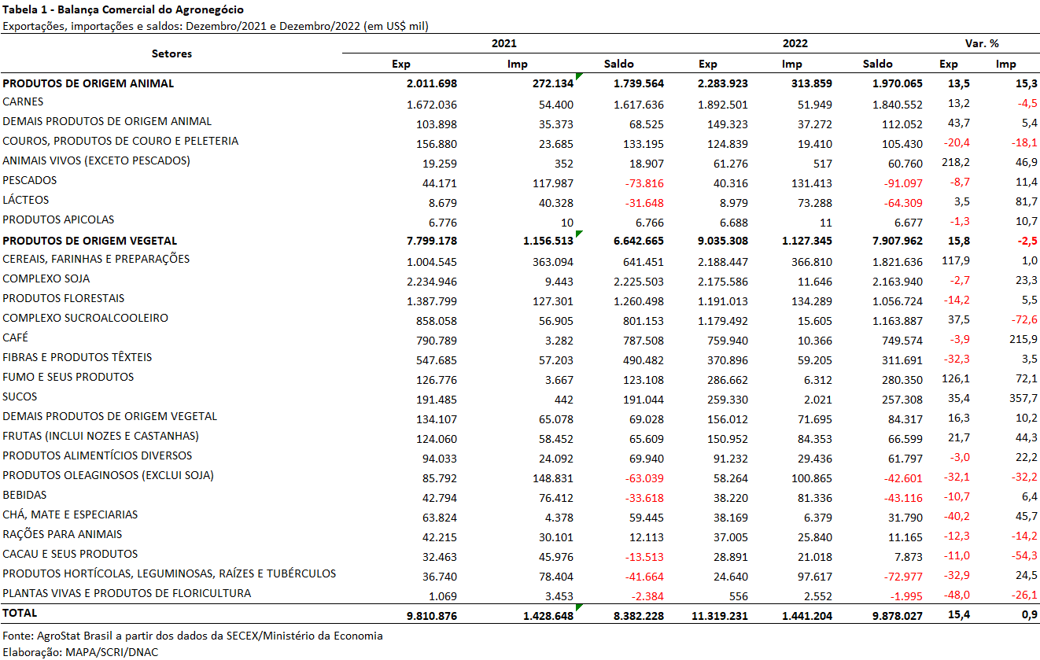

I.b – Blocos Econômicos e Regiões Geográficas
Em dezembro de 2022, a principal região compradora de produtos do agronegócio brasileiro foi a Ásia, absorvendo 43,4% de todas as vendas nacionais, participação 4,5 pontos percentuais superior à verificada em 2021. Foi exportado para o mercado asiático o montante de US$ 4,91 bilhões, com incremento de 28,6% em comparação aos valores do mesmo período do ano anterior (US$ 3,82 bilhões). Os principais produtos comercializados foram: soja em grãos (US$ 957,66 milhões, -17,4%); milho (US$ 799,47 milhões, +304,1%); carne bovina in natura (US$ 531,42 milhões, +382,1%); celulose (US$ 392,73 milhões, +2,5%); óleo de soja em bruto (US$ 318,20 milhões, +156,0%), carne de frango in natura (US$ 302,13 milhões, +13,4%), e algodão não cardado nem penteado (US$ 300,14 milhões, -31,0%).
Em seguida, destacaram-se as vendas externas para a União Europeia, com a soma de US$ 1,89 bilhão e elevação de 19,5% em relação aos números de dezembro de 2021 (US$ 1,58 bilhão). Com o crescimento verificado, a participação do bloco no total exportado pelo agronegócio brasileiro subiu de 16,1% para 16,7%. Os produtos que mais contribuíram para o aumento das vendas ao bloco europeu foram: milho (+US$ 226,82 milhões), álcool etílico (+US$88,05 milhões), suco de laranja (+US$ 56,71 milhões) e fumo não manufaturado (+US$ 50,08 milhões).
No que se refere à variação das exportações, os maiores destaques do mês de dezembro foram: Oceania (US$ 46,96 milhões, +44,0%), Europa Oriental (US$ 311,68 milhões, +35,1%) e Oriente Médio (+US$ 1,0 bilhão, +31,3%).

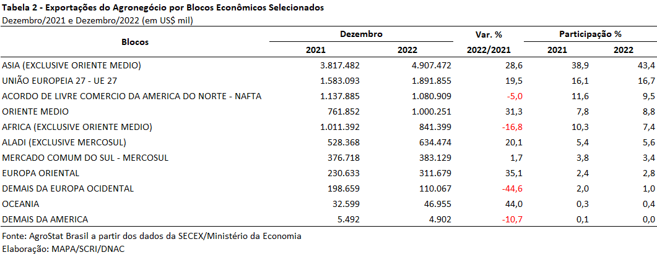

I.c – Países
A China foi o principal país de destino das exportações brasileiras do agronegócio em dezembro de 2022, com a cifra de US$ 2,74 bilhões. O país foi responsável por 24,2% do total das vendas externas do agro brasileiro no período. Na comparação com dezembro de 2021, houve expansão de 32,9% das exportações ao mercado chinês, em função, especialmente, do aumento nas vendas de carne bovina in natura (+US$ 448,68 milhões) e de milho (+US$310,13 milhões). A China ampliou suas aquisições da carne bovina brasileira em 1.081%, passando de US$ 41,51 milhões para US$ 490,19 milhões. Já em relação ao milho, em dezembro de 2021 praticamente não houve vendas para o parceiro asiático. Todavia, as compras chinesas do grão saltaram para US$ 310,13 milhões neste último mês, com o volume de 1,1 milhão de toneladas.
Os Estados Unidos - segundo principal país de destino das exportações do agronegócio brasileiro, com US$ 800,07 milhões- registraram retração de 17,7%, em função da queda nas vendas de alguns produtos: madeira e suas obras (-US$ 81,98 milhões), carne bovina in natura (-US$ 80,53 milhões), álcool etílico (-US$ 40,20 milhões) e carne bovina industrializada (-US$ 27,27 milhões), entre outros. Como resultado, a participação do país nas exportações agropecuárias brasileiras caiu de 9,9%, para 7,1%.
Os mercados que mais contribuíram para o aumento das exportações do agro brasileiro em dezembro de 2022 foram: China (+US$ 678,75 milhões), Índia (+US$ 224,01 milhões), Espanha (+US$ 180,99 milhões), Japão (+US$ 136,20 milhões), Irã (+US$ 133,62 milhões) e Tailândia (+US$ 114,86 milhões).

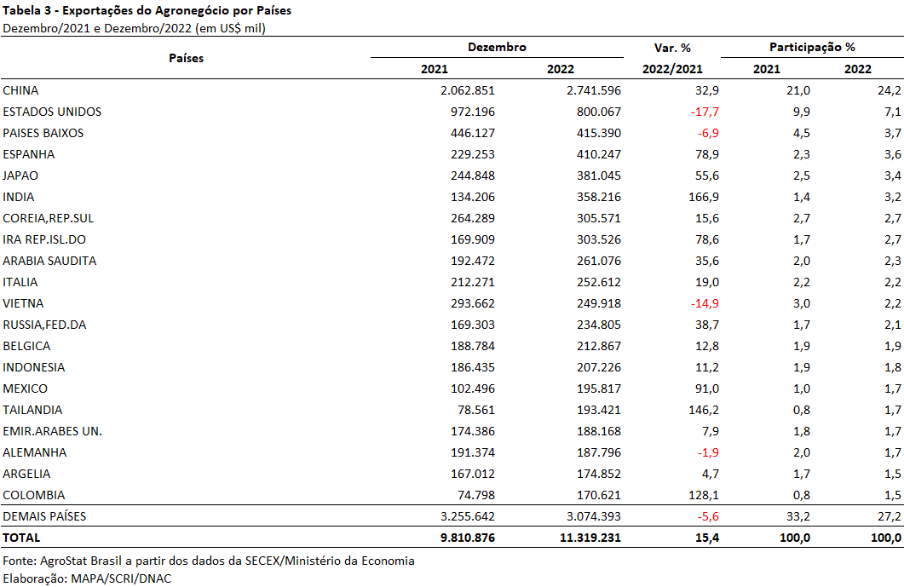

II – Resultados do Acumulado do Ano (comparativo Janeiro-Dezembro/2022 – Janeiro-Dezembro/2021)
As exportações do agronegócio em 2022 alcançaram US$ 159,09 bilhões (+32,0%). Tal valor superou o anterior anual de 2021: US$ 120,52 bilhões (+19,7%). Antes de 2022, somente em 3 momentos estas exportações ultrapassaram valores anuais de US$ 100 bilhões: 2018, US$ 101,17 bilhões; 2020, US$ 100,70 bilhões; e 2021, US$ 120,52 bilhões. Em 2019, as exportações alcançaram US$ 96,85 bilhões (-4,3%), fruto de menores importações chinesas de soja em grãos, devido ao controle da Peste Suína Africana (PSA), e dizimação do rebanho chinês de suínos.
Em todos os meses de 2022, as exportações do agronegócio foram recordes. A principal variável responsável foram os preços internacionais de commodities agrícolas, que atingiram níveis históricos em março de 2022, de acordo com o índice de Preços de Alimentos da FAO, em particular o aumento dos preços mundiais dos óleos vegetais, e grãos. Já o índice de preços de alimentos do Banco Mundial observou recorde histórico em maio deste ano.
O conflito Rússia-Ucrânia, com início no primeiro trimestre de 2022, alterou a percepção de risco em relação ao suprimento de bens essenciais, sobretudo na Europa, acelerando a inflação nas economias pelo mundo a partir de patamares históricos já observados em 2021, também impactados pela alta persistente de preços de fertilizantes, energia e combustíveis. O reflexo imediato após o início do conflito foi de pico para uma queda sequencial de preços das principais commodities nos meses seguintes do ano, que permanecem, no entanto, em níveis ainda elevados ao fim de 2022.
Além disso, importante destacar também o crescimento dos volumes exportados pelo Brasil em produtos do agronegócio, reforçados pelo aumento da safra de grãos em relação a 2020/2021 (+5,7%; 271,41 milhões de toneladas – mesmo com redução da produção de soja em 9,9%, por fatores climáticos, mais do que compensada pelo crescimento da produção de milho: +29,5%). Ao considerar a produção de grãos em 2021/2022, cerca de 63,2% do total foi exportado, seja diretamente (soja em grãos, milho, trigo, algodão e arroz, principais), ou indiretamente, por meio das vendas externas de farelo de soja, carne de frango e carne suína. Em 2020/2021, o resultado foi menor, com a exportação de 57,5% da safra total. Dada a importância para a produção brasileira de grãos, aliado à elevação dos preços médios de exportação do milho (+39,5%) e da soja (+31,8%), a expansão nas vendas externas destes produtos (+US$ 8,06 bilhões e +US$ 8,03 bilhões, respectivamente) foi fundamental para as exportações do agronegócio brasileiro no período. O Brasil exportou 43,36 milhões de toneladas de milho (+112,6%) e 78,93 milhões de toneladas de soja em grãos (-8,3%) em 2022.
Assim, os fatores que impulsionaram as exportações em 2022 foram: a alta do índice de preços dos produtos exportados pelo agronegócio, que alcançou 22,1% relativo a 2021, e o volume embarcado, que cresceu 8,1%.
O setor representou 47,6% da pauta exportadora total do Brasil em 2022, segundo maior valor da série, atrás apenas de 2020, quando o share do agronegócio alcançou 48,1%. Além do aumento de 32% nas vendas do setor houve expansão de 9,4% nos demais produtos, de modo que as exportações totais brasileiras (agronegócio e demais setores) somaram US$ 334,46 bilhões (+19,1%).
No caso das importações de produtos do agronegócio, o resultado (US$ 17,24 bilhões; +11,0%) foi explicado pela alta preços médios (+13,8%), já que o índice de quantum caiu em 2022 (-2,4%). Este valor, no entanto, não inclui os insumos importados para produção agropecuária, como fertilizantes e defensivos agrícolas.
Entre janeiro e dezembro de 2022, as importações de fertilizantes foram de US$ 24,79 bilhões. O valor representou aumento de 63,4% comparado aos US$ 15,16 bilhões de 2021. O volume importado de fertilizantes, todavia, recuou de 41,57 milhões de toneladas em 2021 para 38,20 milhões de toneladas em 2022 (-8,2%), indicando que a alta dos preços médios foi o principal responsável pelo incremento do valor anual.
Os defensivos agrícolas (SH 3808) registraram US$ 6,86 bilhões em importações no ano, com expansão de 66,6% relativo aos US$ 4,12 bilhões importados em 2021. O resultado é explicado pelo crescimento do volume adquirido (+50,2%), enquanto o preço médio de importação subiu menos (+10,9%).

II.a – Setores do Agronegócio
Os produtos de origem vegetal foram os que mais contribuíram para a expansão das vendas externas do agronegócio em 2022, com US$ 32,19 bilhões em vendas adicionais, enquanto os produtos de origem animal aumentaram em US$ 6,38 bilhões. Os setores que mais contribuíram para esta expansão foram: complexo soja (+US$ 12,96 bilhões); cereais, farinhas e preparações (+US$ 9,22 bilhões); carnes (+US$ 5,81 bilhões); café (+US$ 2,87 bilhões) e produtos florestais (+US$ 2,56 bilhões).
Em relação ao valor exportado, os setores exportadores que se destacaram foram: complexo soja (US$ 60,95 bilhões, 38,3% do total); carnes (US$ 25,67 bilhões, 16,1% do total); produtos florestais (US$ 16,49 bilhões, 10,4% do total); cereais, farinhas e preparações (US$ 14,46 bilhões, 9,1% do total) e complexo sucroalcooleiro (US$ 12,79 bilhões, 8,0% do total). Em conjunto, esses cinco setores somaram US$ 130,35 bilhões, representando 81,9% das exportações brasileiras do agronegócio no período. Em 2021, a participação dos cinco principais setores (complexo soja, carnes, produtos florestais, complexo sucroalcooleiro e café) foi de 81,7% (US$ 98,42 bilhões).
O complexo soja ocupou a primeira posição no ranking de setores exportadores, o que representou um crescimento de 27,0% na comparação com 2021. A soja em grãos, principal produto do setor, foi responsável por 76,6% das vendas do complexo, alcançando a cifra recorde de US$ 46,66 bilhões (+20,8% em relação ao ano anterior). A despeito da queda na quantidade embarcada (-8,3%), o aumento de 31,8% no preço médio da oleaginosa possibilitou o alcance do referido recorde histórico. A análise da série de preços do Banco Mundial deixa claro que somente em quatro momentos deste século a cotação internacional da soja em grão esteve acima de US$ 500/tonelada: em um curto período antes da crise internacional de 2008; entre 2011 e meados de 2014; em 2021, com um maior controle da pandemia de COVID 19; e agora, em 2022 (preço médio das exportações, 591 US$/t). O pico histórico no preço da soja em grão pode ser explicado pela redução da estimativa de produção da soja na América do Sul e, também, pelas incertezas geradas após o conflito na Ucrânia. Segundo o Departamento de Agricultura dos Estados Unidos, desde 2013/2014 não se observava uma diminuição global tão expressiva na relação estoque/consumo final da soja em grão, com queda da produção brasileira da oleaginosa (cerca de 14 milhões de toneladas inferior em termos absolutos). O mercado chinês foi o principal destino do grão, tendo adquirido 68,3% da soja em grãos exportada pelo Brasil em 2022 (US$ 31,85 bilhões). Em comparação com 2021 houve aumento de 17,1% no valor exportado ao país. A China é fortemente dependente das compras de soja, pois processa mais de 80% do grão importado em ração animal, devido ao expressivo rebanho de porcos do país, que foi plenamente recuperado desde o primeiro caso de Peste Suína Africana em agosto de 2018. A União Europeia segue como segundo mercado de destino, somando US$ 4,17 bilhões, ou 8,9% do total. Além desses dois, os mercados que mais contribuíram para a expansão nas exportações brasileiras de soja em grãos foram: Irã (+US$ 797,84 milhões); Rússia (+US$ 545,84 milhões) e Tailândia (+US$ 390,21 milhões).
As exportações de farelo de soja somaram US$ 10,34 bilhões e 20,36 milhões de toneladas, montantes recordes para a série histórica (desde 1997). Diferente do que foi registrado para o grão, no caso do farelo houve expansão tanto em valor (+40,8%), como em quantidade (+18,7%) e do preço médio (+18,6%). Houve alterações na tarifa de exportação na Argentina, tanto para farelo como para óleo de soja. O valor alcançou cerca de 27% logo no princípio de 2022, o que pode explicar o direcionamento da demanda de diversos países para o farelo de soja brasileiro. De acordo com a FAO, a menor produção de soja na Argentina e no Brasil reduziu acentuadamente as perspectivas de fornecimento de farelo de soja, enquanto as exportações de farelo de girassol da Ucrânia praticamente pararam em fevereiro de 2022, devido aos obstáculos logísticos resultantes da guerra, retornando ao longo do ano com o acordo para escoamento de exportações entre os países. Tais fatores impactaram a formação de preços ao longo de 2022. O aumento nas vendas brasileiras para o bloco europeu foi o principal fator para a obtenção do recorde anual, visto que foram exportados US$ 1,30 bilhão a mais somente para esse mercado em 2022. A União Europeia adquiriu US$ 4,64 bilhões (+39,1%), representando 44,9% do total das vendas externas do setor. Outros destinos das exportações do produto foram: Indonésia (US$ 1,56 bilhão; +81,9%), Tailândia (US$ 1,33 bilhão; +28,1%) e Vietnã (US$ 807,61 milhões; +45,7%). Por fim, as exportações de óleo de soja foram de US$ 3,95 bilhões e 2,61 milhões de toneladas, ambos recordes para a série histórica. Na comparação com 2021 houve aumento de 95,7%, em função tanto da ampliação no quantum (+58,1%), quanto no preço médio (+23,8%). A imprevisibilidade sobre a oferta de óleos vegetais afetou drasticamente a formação de preços internacionais em 2022. Eventos como a invasão russa à Ucrânia (principal fornecedor mundial de óleo de girassol), alterações na política de exportação de óleo de palma na Indonésia, incentivos à produção de biodiesel nos Estados Unidos, e a política argentina para retenção do óleo de soja, estimularam as variações nos preços internacionais e impulsionaram as exportações brasileiras do produto. Índia (US$ 2,37 bilhões, com 59,9% de participação sobre o total; +203,4%), Bangladesh (US$ 393,18 milhões), China (US$ 240,41 milhões), Venezuela (US$ 205,61 milhões) e Irã (US$ 202,09 milhões) foram os principais destinos do produto.
As carnes registraram US$ 25,67 bilhões em exportações, ou seja, 29,3% acima do que havia alcançado no ano prévio. A carne bovina representou mais da metade do valor exportado (50,5%), enquanto a carne de frango e a carne suína, representaram 37,1% e 9,9% do total, respectivamente. As vendas de carne bovina in natura registraram recorde em valor (US$ 11,81 bilhões) e quantidade (1,99 milhão de toneladas). Na comparação com 2021 houve expansão de 48,2% em valor, devido não somente da elevação na quantidade embarcada (+27,6%), mas também no preço médio (+16,1%). Os preços internacionais da carne bovina atingiram a máxima histórica em abril de 2022, com o abate excepcionalmente apertado pela oferta de gado na América do Sul e Oceania (baixos estoques e demanda significativamente alta para reconstrução do rebanho). A China foi o principal destino das exportações da proteína, somando US$ 7,95 bilhões (+103,5%), seguida da União Europeia (US$ 506,88 milhões; +17,2%), Estados Unidos (US$ 446,32 milhões; -4,1%), Chile (US$ 391,46 milhões; -30,5%) e Egito (US$ 343,32 milhões; +26,9%). Em conjunto os cinco mercados responderam por 81,6% das vendas externas de carne bovina in natura no ano.
As exportações de carne de frango somaram US$ 9,52 bilhões, 27,1% acima do registrado em 2021. Assim como na carne bovina in natura, as vendas de carne de frango in natura também alcançaram montantes recordes em valor (US$ 9,15 bilhões) e quantidade (4,54 milhões de toneladas), fortemente impactados pela alta de 22,0% nos preços médios de exportação. O ambiente internacional foi afetado pela redução da oferta da proteína devido a surtos de Gripe Aviária Altamente Patogênica (HPAI), na Ásia, Europa, América do Norte e recentemente na América do Sul. Além disso, a invasão da Ucrânia pela Rússia no fim de fevereiro de 2022 acrescentou mais incertezas ao ambiente internacional, já que a Ucrânia foi um dos 10 maiores exportadores mundiais de carne de frango em 2021. O mercado chinês respondeu por 14,7% das exportações brasileiras em valor, seguido dos Emirados Árabes Unidos (10,4%) e Japão (10,3%).
As exportações de carne suína foram de US$ 2,54 bilhões, valor 2,9% inferior ao que havia sido registrado em 2021. A queda ocorreu principalmente em função da redução nas vendas para a China, que apesar de ainda ser o principal destino da proteína brasileira, observou redução de US$ 230,05 bilhões em 2022. A política chinesa de autossuficiência na cadeia de suínos tem levado a uma queda constante de suas aquisições no mercado externo. A China é o maior produtor da proteína, responsável por cerca de 50% da oferta mundial. Em 2022, estima-se que a produção no país asiático elevou-se em 8% para 58 milhões de toneladas, excedendo o nível de produção anterior à dramática propagação do Vírus da Peste Suína Africana (PSA) em 2018. Os estoques e a produção de carne suína da China continuaram a se expandir em um ritmo mais rápido do que o previsto, causando excesso de oferta e redução dos preços domésticos do produto.
Em seguida destaca-se o setor de produtos florestais, cujas vendas alcançaram US$ 16,49 bilhões (+18,3%). Mais da metade desse valor (50,9%) foi resultado das vendas de celulose, somando US$ 8,39 bilhões. Tal valor foi o mais alto da série histórica e representou um incremento de 24,6% nas vendas ao mercado externo. A quantidade embarcada do produto também foi recorde (19,8 milhões de toneladas). A China foi responsável por quase 40% do valor exportado de celulose pelo Brasil em 2022, com US$ 3,33 bilhões (+19,8%). O segundo principal produto do setor foram madeiras e suas obras, cujas exportações foram de US$ 5,4 bilhões (+1,9%), recorde histórico, e 19,8 milhões de toneladas (-5,4%). Apesar da queda na quantidade, o aumento no preço médio em 7,8% possibilitou o crescimento em valor. Os Estados Unidos foram o principal destino da madeira brasileira, somando US$ 2,62 bilhões e 2,08 milhões de toneladas. A União Europeia foi o segundo destino, com US$ 892,49 milhões e 2,92 milhões de toneladas. As exportações de papel também registraram recordes em valor (US$ 2,70 bilhões; +42,0%) e quantidade (2,53 milhões de toneladas; +21,6%).
O setor de cereais, farinhas e preparações ocupou a quarta posição no rol de setores exportadores do agronegócio em 2022, somando US$ 14,46 bilhões em vendas no mercado externo (+175,9%). O forte crescimento das exportações deste setor ocorreu em função do milho, principalmente, que representou 84,1% do total e aumentou 196,6%. As vendas do cereal foram recordes não somente em valor (US$ 12,15 bilhões), mas também em quantum (43,36 milhões de toneladas). Conforme destacado previamente, a safra recorde de milho (112,83 milhões de toneladas em 2021/22) com maior oferta do cereal no mercado, aliado à elevação nos preços médios (US$ 201 para US$ 280 por tonelada; ou +39,5%) possibilitou a obtenção do referido valor. Os movimentos de preços foram impulsionados por fatores além dos fundamentos do mercado de milho desde fins de 2021, como destacado pelo relatório do Departamento de Agricultura dos Estados Unidos, de dezembro daquele ano. A inflação macroeconômica global, preocupações e problemas relativos à cadeia de suprimentos e baixas sazonais relacionadas às temporadas de colheita afetaram a formação de preços. Em 2022, a perda repentina de exportações da Ucrânia exerceu forte pressão sobre os mercados, dada a alta concentração das exportações de milho em quatro países (Argentina, Brasil, Estados Unidos e Ucrânia). Os preços internacionais dos cereais alcançaram picos históricos. A União Europeia foi o principal destino do milho brasileiro em 2022, com 18,8% do total exportado (US$ 2,29 bilhões; +253,8%), seguida do Irã (16,5% e US$ 2,01 bilhões; +186,3%), Japão (11,1% e US$ 1,36 bilhão; +319,7%) e Egito (8,8% e US$ 1,07 bilhão; +60,3%). O milho foi o produto que mais contribuiu para o aumento das exportações brasileiras do agronegócio em 2022. Outros cereais também se destacaram em termos de recorde de valor e quantidade: trigo (US$ 967,3 milhões e 3,07 milhões de toneladas) e arroz (US$ 656,80 milhões e 1,74 milhão de toneladas).
Por fim, o complexo sucroalcooleiro registrou US$ 12,79 bilhões em exportações (+24,6%), dos quais 86% correspondeu às vendas de açúcar (US$ 11 bilhões). Na comparação com 2021 houve crescimento de 19,8% em valor nas vendas de açúcar, em função da elevação nos preços (+19,6%) e na quantidade (+0,1%). A Conab estima que a produção de açúcar em 2022/23 alcançará 36,37 milhões de toneladas (+4,1%). Em 2021/2022 houve quebra de safra de cana-de-açúcar em função de seca e geadas nas áreas de produção. Quanto às exportações de álcool, estas também registraram aumento em valor (+65,7%), quantidade (+26,3%) e preço (31,2%).
Outros produtos que não fazem parte dos setores previamente destacados, mas que merecem destaque são: café verde (recorde em valor: US$ 8,51 bilhões; +46,7%, devido ao aumento em 57,0% dos preços médios); algodão não cardado e nem penteado (recorde em valor: US$ 3,68 bilhões; +7,9%; também em virtude da alta de 20,7% dos preços médios) e suco de laranja (recorde em quantidade: 2,49 milhões de toneladas; +10,3%).
No que se refere às importações brasileiras do agronegócio, o Brasil adquiriu US$ 17,24 bilhões, o que representou crescimento de 11,0% em relação a 2021. Os principais produtos importados foram: trigo (US$ 2,05 bilhões; +22,9%); papel (US$ 907,48 milhões; +5,2%); óleo de palma (US$ 798,82 milhões; +16,2%); salmões frescos ou refrigerados (US$ 746,22 milhões; +22,3%); malte (US$ 738,82 milhões; +6,6%); milho (US$ 603,21 milhões; -16,5%) e azeite de oliva (US$ 540,66 milhões; +22,5%).

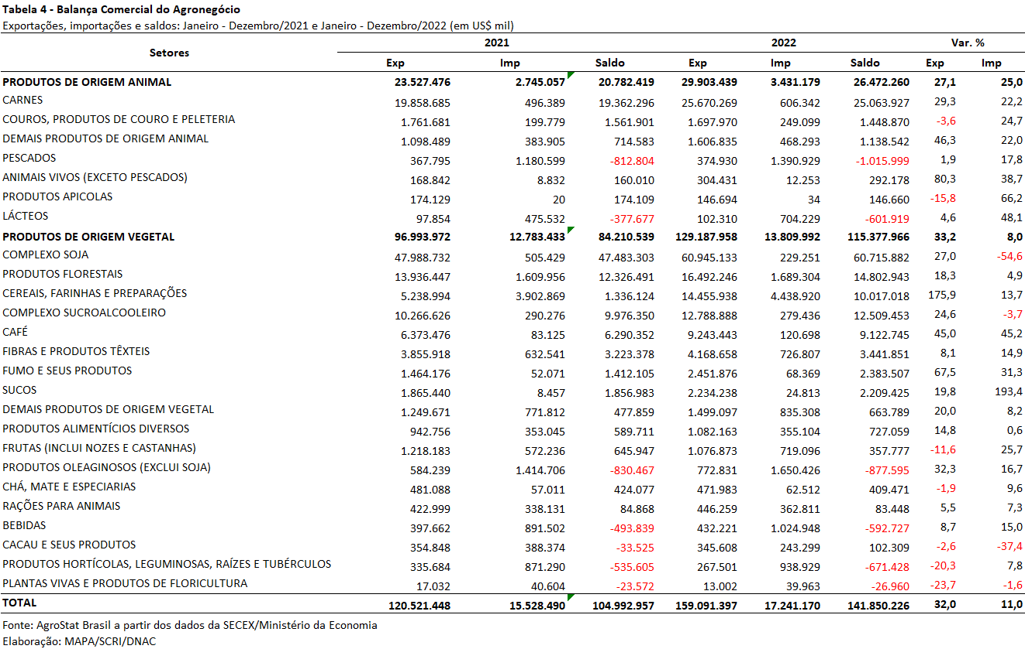

II.b – Blocos Econômicos e Regiões Geográficas
No que se refere às exportações do agronegócio por blocos econômicos e regiões geográficas, a Ásia permanece como principal destino brasileiro, com a soma de US$ 79,0 bilhões e incremento de 28,2% em comparação aos valores registrados em 2021 (US$ 61,63 bilhões). Os principais produtos da pauta exportadora agropecuária brasileira para o continente asiático neste último ano foram: soja em grãos (US$ 36,75 bilhões, +17,9%); carne bovina in natura (US$ 8,68 bilhões, +76,2%); farelo de soja (US$ 4,89 bilhões, +44,7%); celulose (US$ 3,98 bilhões, +20,7%); milho (US$ 3,63 bilhões, +217,5%), carne de frango in natura (US$ 3,57 bilhões, +21,8%), açúcar de cana em bruto (US$ 3,25 bilhões, +12,1%); e algodão não cardado nem penteado (US$ 3,18 bilhões, +10,1%). Apesar de tal desempenho, a participação do continente asiático nas exportações do agronegócio brasileiro caiu de 51,1% para 49,7% na comparação entre 2021 e 2022.
O segundo principal parceiro da agropecuária nacional foi a União Europeia, com vendas externas de US$ 25,57 bilhões e expansão de 42,2% em relação ao ano anterior. Com o crescimento dos valores adquiridos a um ritmo superior à média do período (+32,0%), a participação do bloco europeu nas exportações brasileiras cresceu de 14,9% para 16,1%. Os produtos que apresentaram maiores incrementos nas suas aquisições pela União Europeia no período foram: milho (+US$ 1,64 bilhão), café verde (+US$ 1,59 bilhão), farelo de soja (+US$ 1,30 bilhão), celulose (+US$ 487,04 milhões), álcool etílico (+US$ 484,05 milhões), soja em grãos (+US$ 450,04 milhões) e fumo não manufaturado (+US$ 420,41 milhões).
Os outros destaques no acumulado dos últimos doze meses, conforme observado na Tabela 5, foram os países do Oriente Médio, com aumento de 65,0% nas vendas agropecuárias brasileiras (exportações totais de US$ 12,43 bilhões), a Oceania, com exportações de US$ 439,49 milhões e incremento de 46,6%, Europa Oriental, com crescimento de 35,8% (US$ 3,09 bilhões), ALADI, com expansão de 35,3% (US$ 7,34 bilhões) e África, com a soma de US$ 9,30 bilhões (+33,6%).

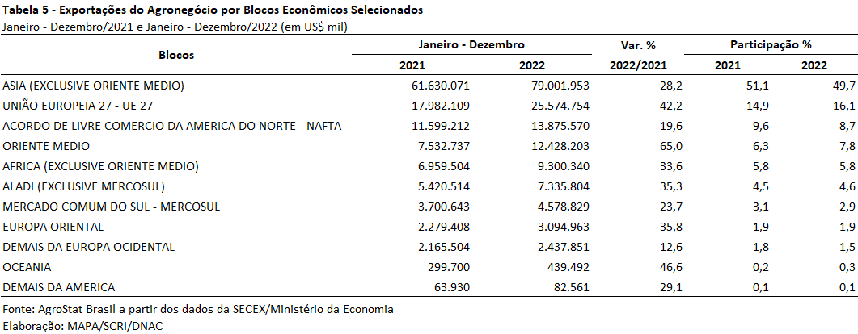

II.c – Países
No que tange às exportações do agronegócio brasileiro por países de destino nos últimos doze meses, a China permanece como destaque, adquirindo quase um terço de tudo que foi exportado pelo setor. Com vendas externas de US$ 50,79 bilhões e incremento de 23,8% sobre os valores do período anterior (US$ 41,02 bilhões), a participação chinesa caiu de 34,0% para 31,9%.
O principal produto agropecuário brasileiro exportado para o mercado chinês em 2022 foi a soja em grãos, com o montante de US$ 31,85 bilhões, representando 62,7% das vendas do agronegócio brasileiro para esse mercado. Foi a maior receita da série histórica, 17,1% superior ao recorde anterior registrado em 2021 (US$ 27,21 bilhões). Em volume, foram 53,74 milhões de toneladas exportadas para a China, o que significou decréscimo de 11,1% em relação ao período anterior e participação de 68,1% do total das exportações brasileiras do grão para o mundo.
O segundo principal destino dos produtos do agronegócio brasileiro nos últimos doze meses foram os Estados Unidos, com a soma de US$ 10,50 bilhões e expansão de 15,8%, o que acarretou perda de participação de 7,5% para 6,6%. Os principais produtos agropecuários brasileiros a entrar no mercado norte-americano em 2022 foram: café verde (US$ 1,71 bilhão, +52,7%); celulose (US$ 1,17 bilhão, +6,4%); madeira perfilada (US$ 708,45 milhões, +37,8%); suco de laranja (US$ 537,26 milhões, +62,5%); obras de marcenaria ou carpintaria (US$ 484,92 milhões, +0,8%); carne bovina in natura (US$ 446,32 milhões, -4,1%); e carne bovina industrializada (US$ 445,36 milhões, -10,4%).
Os Países Baixos ficaram na terceira posição em valor exportado, com US$ 6,07 bilhões e aumento de 27,6%, o que ocasionou ligeira perda do market share de 3,9% para 3,8%. Os produtos que mais contribuíram para a elevação das vendas para o parceiro europeu foram: álcool etílico (+US$ 466,02 milhões), milho (+US$ 187,51 milhões) e farelo de soja (+US$ 173,73 milhões).
Outros destaques quanto ao dinamismo das exportações em 2021 foram: Índia (US$ 2,97 bilhões e +128,3%); Irã (US$ 4,30 bilhões e +121,7%); Japão (US$ 4,22 bilhões e +66,3%); Espanha (US$ 4,76 bilhões e +54,3%); Indonésia (US$ 2,95 bilhões e +54,3%) e Alemanha (US$ 3,48 bilhões e +53,9%).

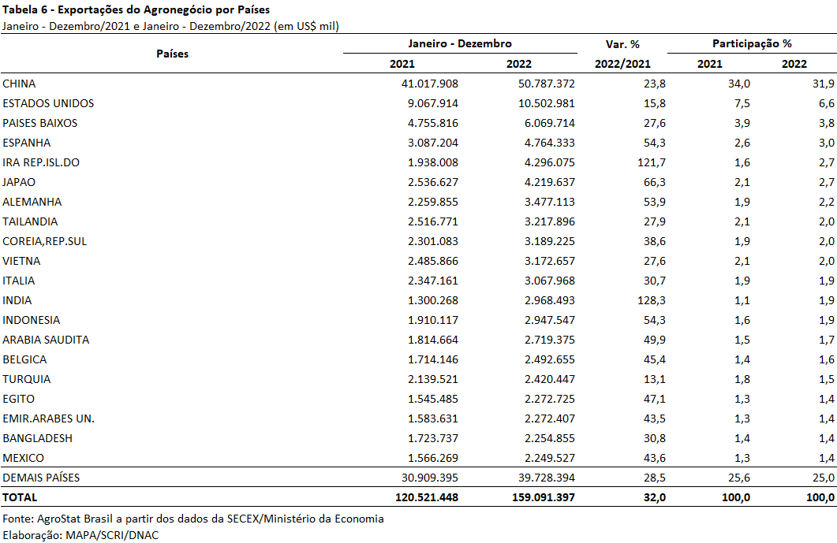

NOTA METODOLÓGICA
A classificação de produtos do agronegócio utilizada nesta nota foi atualizada de acordo com a Resolução CAMEX Nº 125, de 15/12/2016, que alterou a Nomenclatura Comum do MERCOSUL – NCM para adaptá-la em relação às modificações do Sistema Harmonizado de Designação e de Codificação de Mercadorias (SH-2017), que estabelece um método internacional para a classificação de mercadorias.
A Balança Comercial do Agronegócio utiliza uma classificação dos produtos do agronegócio que reúne 3.057 NCM’s em 25 setores. Essa é a mesma classificação utilizada no Sistema de Estatísticas de Comércio Exterior do Agronegócio Brasileiro, AGROSTAT BRASIL - base de dados on line que oferece uma visão detalhada e atualizada das exportações e importações brasileiras do agronegócio. Mais informações da metodologia e classificação podem ser consultadas no site: http://agrostat.agricultura.gov.br
MAPA/SCRI/DNAC/CGEA
17/01/2023

Fonte para acessar as estatísticas de preço das commodities do Banco Mundial: https://www.worldbank.org/en/research/commodity-markets
Fonte para acessar as estatísticas de preço dos alimentos da FAO: https://www.fao.org/worldfoodsituation/foodpricesindex/en/
O aumento da quantidade exportada em dezembro é resultado dos embarques de milho, que subiram de 3,4 milhões de toneladas em dezembro de 2021 para 6,4 milhões de toneladas em dezembro de 2022 (+88,0%).
É importante ressaltar que a utilização do SH 4 - 3808 (inseticidas, rodenticidas, fungicidas, herbicidas...apresentados em formas ou embalagens para venda a retalho ou como preparações...), no caso dessa análise de defensivos agrícolas, bem como a utilização da NCM 29314914 (Glifosato e seu sal monoisopropilamina), não visa mensurar todo o valor importado para defensivos agrícolas. Deve-se lembrar que vários outros produtos químicos do capítulo 29, como por exemplo, o glufosinato de amônio (SH4 – 29314915), com US$ 13,78 milhões importados em dezembro, podem servir de base para a fabricação de defensivos.
Estatísticas do Departamento de Agricultura dos Estados Unidos – USDA. Para efeito de comparação, a produção brasileira foi estimada em 4,4 milhões de toneladas
O Brasil registrou a produção recorde de grãos na safra 2021/22, com 271,41 milhões de toneladas (https://www.conab.gov.br/info-agro/safras/serie-historica-das-safras/itemlist/category/908-graos-por-produtos). A safra total de milho alcançou o recorde histórico de 112,83 milhões de toneladas em 2021/22, enquanto a produção de soja foi a segunda maior da série, com 125,55 milhões de toneladas, atrás somente da safra anterior, que havia registrado o montante de 139,39 milhões de toneladas.
Fator de conversão das carnes: 2,2Kg de grãos para cada kg carne de frango e 5,0 kg de grãos para cada kg de carne suína
Os principais fertilizantes importados em 2022 foram: cloreto de potássio (US$ 8,74 bilhões; +110.2%); ureia (US$ 4,51 bilhões; +48,1%); diidrogeno-ortofosfato de amônio (US$ 3,75 bilhões; +30,1%); adubos ou fertilizantes minerais ou químicos contendo nitrogênio e fósforo (US$ 2,09 bilhões; +26,8%); sulfato de amônio (US$ 1,47 bilhão; +131,6%); adubos e fertilizantes contendo nitrogênio, fósforo e potássio (US$ 1,40 bilhão; +107,7%). Os principais países fornecedores foram: Rússia (US$ 5,61 bilhão; +58,8%); Canadá (US$ 3,71 bilhões; +151,1%); China (US$ 2,38 bilhões; +14,4%); Estados Unidos (US$ 1,65 bilhão; +92,5%); Marrocos (US$ 1,64 bilhão; +2,6%); Israel (US$ 1,14 bilhão; +188,1%); e Omã (US$ 1,03 bilhão; +111,6%).
Além dos valores observados no SH 3808, as aquisições de glifosato e seu sal de monoisopropilamina (NCMs 29314914; 29313912; 29319032; 29310032) subiram para US$ 1,49 bilhão em importações, com aumento de 181,8%, comparado aos US$ 529,07 milhões adquiridos em 2021. Outro grupo de produtos a se observar nas importações de insumos para produção agropecuária, estão os itens para nutrição animal, US$ 3,4 bilhões, e máquinas e implementos agrícolas, com US$ 1,2 bilhões.
Fonte: https://www.worldbank.org/en/research/commodity-markets
Departamento de Agricultura dos Estados Unidos – Oilseeds: World Markets and Trade (Março/2022) https://apps.fas.usda.gov/psdonline/circulars/oilseeds.pdf
https://www.conab.gov.br/info-agro/safras/graos
https://www.sindustrigo.com.br/noticias-setorial-mercado/soja-na-argentina-passa-a-pagar-27-de-retenciones-sobre-as-exportacoes-trigo-e-milho-9-/11072/
Em 2022, no fim de fevereiro, a invasão da Ucrânia pela Rússia piorou drasticamente as perspectivas para os preços de grãos, óleos vegetais, energia e fertilizantes. Os dois países respondiam por quase um terço do trigo e da cevada produzidas no mundo, e dois terços da exportação mundial de óleo de girassol para consumo humano. A Ucrânia também foi o 4º maior exportador de milho no mundo em 2020.
Agromensal Soja (maio/2022), CEPEA Esalq/USP.
“World bovine meat production is forecast to expand by 1.0 percent in 2022, to 73 million tonnes, based on expectations of an expansion in Asia, South America, Oceania and Central America and the Caribbean, partly offset by contractions foreseen in Europe, North America, and Africa. High production gains are anticipated in Brazil, Australia, China and India, while contractions are likely in the European Union, the United States, Canada, Argentina and New Zealand (…) Demand for bovine meat is growing in China, mainly among middle-class consumers, sustaining import expansion, although the pace of import growth is likely to be contained this year due to a less than optimistic projected economic outlook”. Food Outlook – Biannual Report on Global Food Markets – Junho 2022
“Global poultry meat output is forecast to reach 139 million tonnes in 2022, growing at a slow pace of 0.8 percent, as anticipated increases in the Americas, Asia, Africa and Oceania are likely to be offset by declines foreseen in Europe. At the country level, Brazil, the Russian Federation, Türkiye, the United States and Mexico are likely to register significant volume gains; however, these will be offset by anticipated declines in China and the Islamic Republic of Iran”. Food Outlook – Biannual Report on Global Food Markets – Junho 2022. América do Sul; https://www.canalrural.com.br/noticias/pecuaria/apos-casos-de-gripe-aviaria-na-america-do-sul-abpa-reforca-protocolos/
https://odessa-journal.com/ukraine-among-the-top-10-world-exporters-of-poultry/
https://www.fao.org/documents/card/en/c/cb9427en/ - Food Outlook – Biannual Report on Global Food Markets – Junho 2022
https://www.ers.usda.gov/webdocs/outlooks/102845/fds-21l.pdf?v=2303.3#:~:text=The%20projected%20season%2Daverage%20farm,price%20of%20%244.53%20per%20bushel.
https://www.conab.gov.br/info-agro/safras/cana

